 | Informationstechnische Projekte  Höhere Technische Bundeslehranstalt Krems, 3500, Alauntalstraße 29A  mit Expositur Zwettl, 3910, Hammerweg 1

Projekt |  | Team
Nr | 23/24-WUP-09 |  | Anton Stark  Kainz Niklas.  Stütz Laura.  Hinterholzer Johannes  Wiesinger Christopher  Höfinger Phillip  Herwig Macho  Ilse Nigischer  Stephan Wieninger
Name | Antriebsrätsel
Dokument
Nr | G_03
Name | Projektanalyse

Versionsgeschichte
Version | Datum | Autor/in | Änderungen
0.1 | 06.09.2023 | Anton Stark | Erstellung
1.0 | 06.09.2023 | Anton Stark | Veröffentlichung

Inhaltsverzeichnis
1Ausgangssituation 1
2Projektziele 1
3Lösungsweganalyse 1
4Umfeldanalyse 1
5Risiko- und Chancen-Analyse 1
6Gegenmaßnahmen und Projektmarketing 2
- Ausgangssituation
Zu Schulstart sollen zur Besserung der Kommunikation unter den Klassen der Abteilung Zwettl und zum Wiedereinfinden in den Schulalltag ein Projekt, in Spielerischer Form gemacht werden.
Dabei sollte acht genommen werden auf die 5. Klassen, die am Donnerstag der ersten Schulwoche vorgezogene Matura haben. Und aus diesem Grund wird ein Spiel zum lernen des Geographie- oder Physikstoffes entwickelt
- Projektziele
Es soll am Ende der Woche ein funktionsfähiges Lernspiel entstehen.
Am Freitag soll eine kleine Präsentation als auch ein Video in der Länge von ~2-3Minuten entstehen, welches dann den 2. Klassen vorgetragen wird.
- Lösungsweganalyse
Es wird eine Blazor-Server App & EntityFramework verwendet.
Es wird eine MySQL-Datenbank verwendet.
Zur Planung benutzen wie die Programme Word, Miro und Adobe XD
- Umfeldanalyse
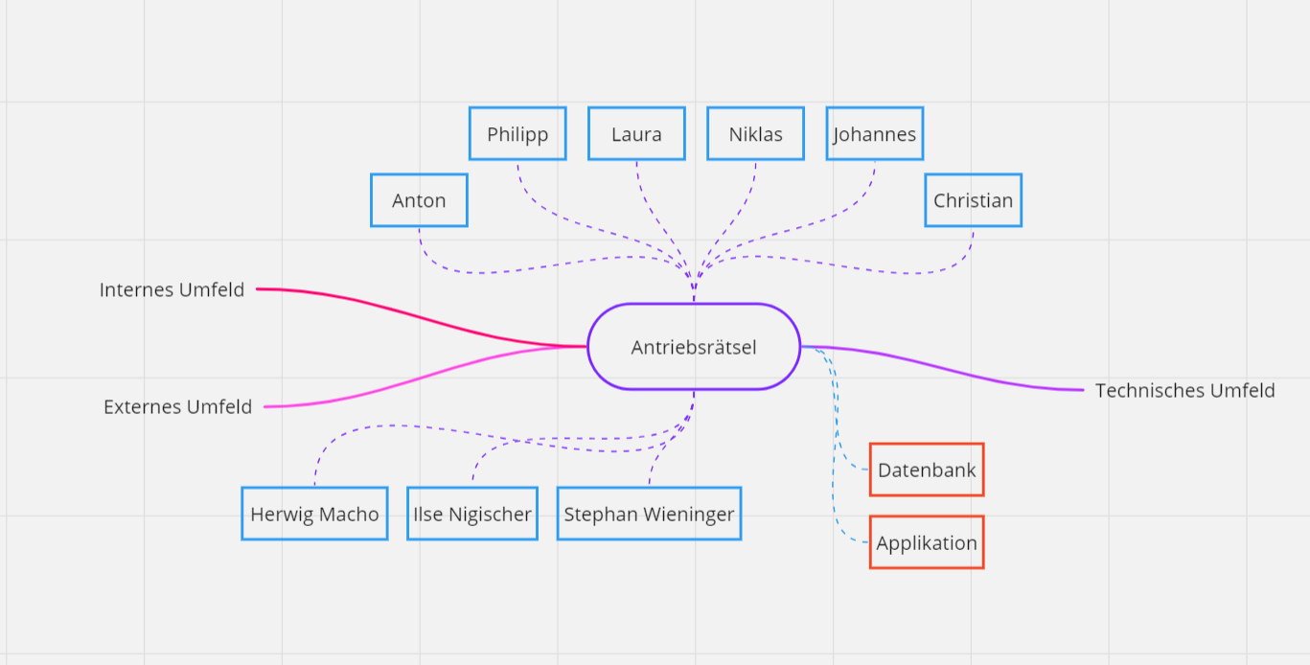
UmfeldID | Bezeichnung | Beschreibung | Anmerkungen1,2
u01 | Anton Stark | Projektleiter, 5. Klasse | I, C, R
u02 | Höfinger Philipp | 5. Klasse, Mitarbeiter | I, C
u03 | Christian Wiesinger | 4. Klasse, Mitarbeiter wenig Erfahrungen mit Blazor | I, C, R
u04 | Johannes Hinterholzer | 4. Klasse, Mitarbeiter keine Erfahrungen mit Blazor | I, C, R
u05 | Niklas Kainz | 3. Klasse, Mitarbeiter, keine Erfahrungen mit Datenbanken, Blazor | I, R
U06 | Laura Stütz | 3. Klasse, Mitarbeiter, keine Erfahrungen mit Datenbanken, Blazor | I, R
U06 | Stephan Wieninger | Betreuungslehrer | E, R
1 I...internes Umfeld, E...externes Umfeld, T...technisches Umfeld
2 C...Chancen siehe Chancenanalyse; R... Risiken siehe Risikoanalyse;
- Risiko- und Chancen-Analyse
Risiko/Ch. ID | Umfeld ID | Beschreibung | Wahrsch.  -keit | Schaden/Nutzen | R-/Ch.-Faktor
r01 | u01 | Tonis Docker nimmt ihm die komplette Rechenleistung | 10 | -90 | -900
c01 | U01 | Toni kann komplettes EntityFramework und CRUD aus alten Systemen kopieren | 80 | +80 | +6400
c02 | u02 | Philipp kann alte Projekte kopieren | 80 | +70 | +5600
r02 | u03 | Christian’s Laptop explodiert | 1 | -100 | -100
r03 | u06 | Wieninger sagt, dass die Planung nicht passt | 90 | -50 | -4500
- Gegenmaßnahmen und Projektmarketing

G/M ID | R/Ch ID | Beschreibung | Auslöser
m01 | r01 | Toni muss den Laptop neu aufsetzen | Laptop
m02 | c01 | Toni kann die alten Cinema, … Projekte kopieren | Toni findet die alten Dokumente
m03 | c02 | Philipp kann die alten Cinema, … Projekte kopieren | Philipp findet die alten Dokumente
m04 | r02 | Christian muss sich einen neuen Laptop kaufen | Spontane Detonation
m05 | r03 | Das betroffenen Teammitglied, welches die Planung nicht gut genug gemacht hat muss jenes Dokument nochmals überarbeiten | In der Arbeitsphase

